|  |  |
| --- | --- |
|  | **Министерство науки и высшего образования Российской Федерации**  **Федеральное государственное автономное образовательное учреждение**  **высшего образования**  **«Московский государственный технический университет**  **имени Н.Э. Баумана**  **(национальный исследовательский университет)»**  **(МГТУ им. Н.Э. Баумана)** |

ФАКУЛЬТЕТ Информатика и системы управления

КАФЕДРА Системы обработки информации и управления

***ОТЧЕТ***

***ПО РУБЕЖНЫЙ КОНТРОЛЬ №1***

***ПО ДИСЦ******ИПЛИНЕ***

***«МЕТОДЫ МАШИННОГО ОБУЧЕНИЯ»***

***ВАРИАНТ 17***

Студент __ИУ5И-21М__ _________________ **__Хаммуд Хала_**

(Группа) (Подпись, дата) (И.О.Фамилия)

Преподаватель _________________ __**Ю.Е.Гапанюк**__

(Подпись, дата) (И.О.Фамилия)

**2025 г.**

**ВВЕДЕНИЕ**

Для студентов групп ИУ5-21М, ИУ5-22М, ИУ5-23М, ИУ5-24М, ИУ5-25М номер варианта = номер в списке группы.

Для студентов групп ИУ5И-21М, ИУ5И-22М, ИУ5И-23М, ИУ5И-24М, ИУ5И-25М номер варианта = 15 + номер в списке группы.

Для студентов групп ИУ5-25МВ номер варианта = 20 + номер в списке группы.

Дополнительные требования по группам:

* Для студентов групп ИУ5-21М, ИУ5И-21М - для пары произвольных колонок данных построить график "Диаграмма рассеяния".
* Для студентов групп ИУ5-22М, ИУ5И-22М - для произвольной колонки данных построить гистограмму.
* Для студентов групп ИУ5-23М, ИУ5И-23М - для произвольной колонки данных построить график "Ящик с усами (boxplot)".
* Для студентов группы ИУ5-24М, ИУ5И-24М - для произвольной колонки данных построить график "Скрипичная диаграмма (violin plot)".
* Для студентов группы ИУ5-25М, ИУ5И-25М, ИУ5-25МВ - для произвольной колонки данных построить парные диаграммы (pairplot).

Каждая задача предполагает использование набора данных. Набор данных выбирается Вами произвольно с учетом следующих условий:

* Вы можете использовать один набор данных для решения всех задач, или решать каждую задачу на своем наборе данных.
* Набор данных должен отличаться от набора данных, который использовался в лекции для решения рассматриваемой задачи.
* Вы можете выбрать произвольный набор данных (например тот, который Вы использовали в лабораторных работах) или создать собственный набор данных (что актуально для некоторых задач, например, для задач удаления псевдоконстантных или повторяющихся признаков).
* Выбранный или созданный Вами набор данных должен удовлетворять условиям поставленной задачи. Например, если решается задача устранения пропусков, то набор данных должен содержать пропуски.

Полученные варианты:

* Номер варианта = 15 + 2 =17
* Номер задачи №1: 17

Задача №17 - Для набора данных проведите нормализацию для одного (произвольного) числового признака с использованием преобразования Йео-Джонсона (Yeo-Johnson transformation).

* Номер задачи №2: 37

Задача №37 - Для набора данных проведите процедуру отбора признаков (feature selection). Используйте класс SelectPercentile для 5% лучших признаков, и метод, основанный на взаимной информации.

Дополнительные требования по группам:

* Для студентов групп ИУ5-21М, ИУ5И-21М - для пары произвольных колонок данных построить график "Диаграмма рассеяния".

**ХОД ВЫПОЛНЕНИЯ РАБОТЫ**

# Импорт необходимых библиотек

import pandas as pd

import numpy as np

import matplotlib.pyplot as plt

from sklearn.preprocessing import PowerTransformer

# Загрузка файла

from google.colab import files

uploaded = files.upload()

# Чтение данных из CSV-файла

df = pd.read_csv("synthetic_heart_disease_dataset.csv")

df.head()

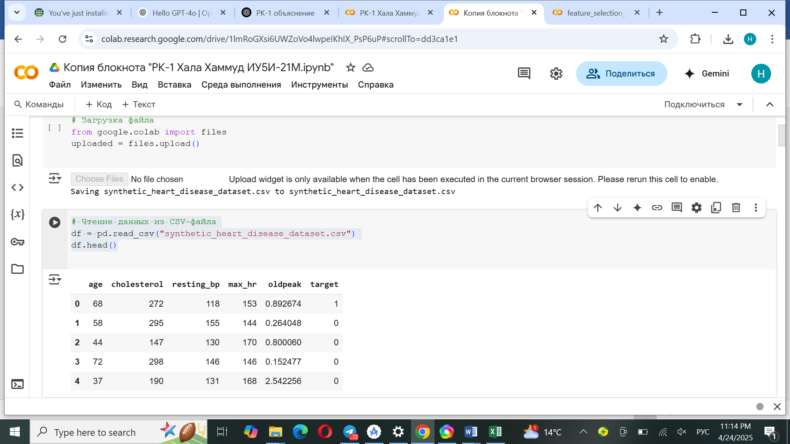

# Часть 1.

# Задача №17 — Нормализация признака с использованием преобразования Йео-Джонсона

**Цель задачи**

Преобразовать один произвольный числовой признак с использованием Yeo-Johnson трансформации, которая позволяет приблизить распределение признака к нормальному (гауссовскому) виду, даже если он содержит нулевые или отрицательные значения.

**Используемый набор данных**

Для выполнения задания был сгенерирован синтетический датасет, имитирующий данные о пациентах с сердечными заболеваниями. Он включает следующие числовые признаки:

age — возраст,

cholesterol — уровень холестерина,

resting_bp — артериальное давление в покое,

max_hr — максимальная частота пульса,

oldpeak — степень депрессии сегмента ST (часто имеет смещённое распределение).

Был выбран признак oldpeak для нормализации.

**Код до преобразования**

# Построение гистограммы ДО преобразования

feature = 'oldpeak'

data = df[[feature]]

plt.hist(data[feature], bins=20, edgecolor='black')

plt.title(f'Распределение признака {feature} до преобразования')

plt.xlabel('Значения')

plt.ylabel('Частота')

plt.show()

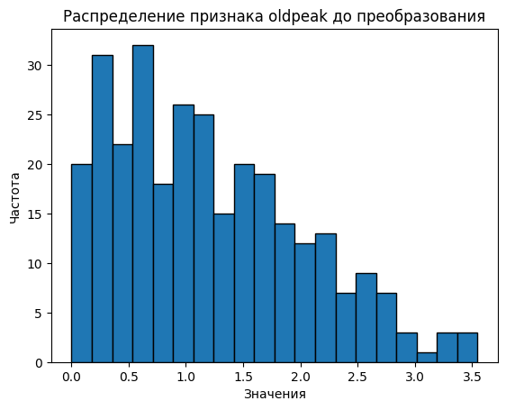

**Код с применением преобразования Yeo-Johnson**

# Преобразование Yeo-Johnson

pt = PowerTransformer(method='yeo-johnson')

transformed_data = pt.fit_transform(data)

# Гистограмма ПОСЛЕ преобразования

plt.hist(transformed_data, bins=20, edgecolor='black')

plt.title(f'Распределение признака {feature} после преобразования Yeo-Johnson')

plt.xlabel('Значения')

plt.ylabel('Частота')

plt.show()

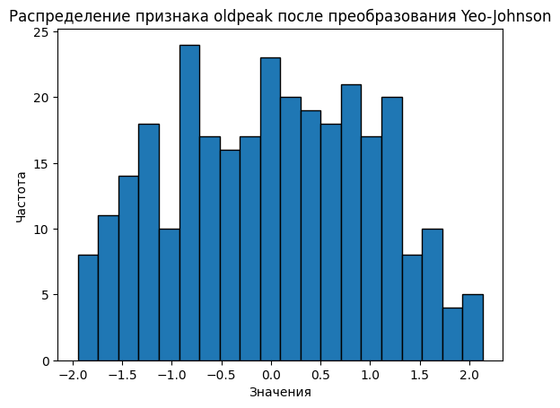**Результаты**

На гистограммах видно, что признак oldpeak до преобразования имел смещённое распределение. После применения преобразования Йео-Джонсона распределение стало более симметричным и приближенным к нормальному.

Такой вид признака является предпочтительным для многих алгоритмов машинного обучения, особенно для моделей, чувствительных к масштабу и распределению данных (например, линейная регрессия, логистическая регрессия и др.).

# Часть 2.

# Задача №37 — Отбор признаков с использованием SelectPercentile и взаимной информации

**Цель задачи**

Целью является отбор наиболее информативных признаков для задачи классификации. Для этого используется метод SelectPercentile, основанный на вычислении взаимной информации между признаками и целевой переменной. Отбираются только 5% лучших признаков.

**Используемый набор данных**

В качестве исходных данных использован синтетически сгенерированный датасет, имитирующий медицинскую информацию о пациентах с сердечными заболеваниями. Признаки включают:

age, cholesterol, resting_bp, max_hr, oldpeak А целевая переменная — target (0 — нет болезни, 1 — есть болезнь).

# Отбор признаков с использованием взаимной информации

X = df.drop('target', axis=1)

y = df['target']

selector = SelectPercentile(score_func=mutual_info_classif, percentile=5)

X_selected = selector.fit_transform(X, y)

# Получение маски отобранных признаков

mask = selector.get_support()

selected_features = X.columns[mask]

print("Выбранные признаки (Top 5%):", list(selected_features))

OUTPUT:

Выбранные признаки (Top 5%): ['resting_bp']

# 

**Часть 3.** **Дополнительные требования**

**Диаграмма рассеяния**

# Построение диаграммы рассеяния для двух произвольных признаков

plt.scatter(df['cholesterol'], df['max_hr'], c=df['target'], cmap='coolwarm', edgecolor='k')

plt.xlabel('cholesterol')

plt.ylabel('max_hr')

plt.title('Диаграмма рассеяния: cholesterol vs max_hr (окрашено по target)')

plt.show()

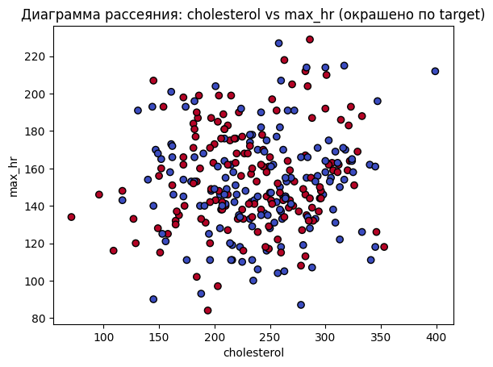

**Результаты**

Метод отбора признаков выбрал 5% наиболее информативных переменных. В данной задаче, учитывая небольшое количество признаков (5 штук), был отобран только один признак с наивысшей взаимной информацией с целевой переменной.

Также построена диаграмма рассеяния для признаков cholesterol и max_hr, с цветовой кодировкой по целевой переменной target. Это визуально подтверждает различие классов в многомерном пространстве признаков.

**ЗАКЛЮЧЕНИЕ**

В рамках расчетно-контрольной работы были решены две задачи, направленные на предварительную обработку и анализ признаков в наборе данных, содержащем медицинскую информацию о пациентах.

В первой задаче (№17) была выполнена нормализация одного числового признака (oldpeak) с использованием преобразования Йео-Джонсона. Это позволило значительно приблизить распределение признака к нормальному, что важно для повышения эффективности алгоритмов машинного обучения, чувствительных к распределению данных.

Во второй задаче (№37) была реализована процедура отбора признаков на основе взаимной информации с целевой переменной. С использованием метода SelectPercentile были выбраны наиболее информативные признаки, составляющие 5% от общего количества. Дополнительно, для визуализации взаимосвязей между признаками, была построена диаграмма рассеяния по двум числовым столбцам (cholesterol и max_hr), что позволило оценить структуру данных и возможные зависимости.

Таким образом, цели работы были успешно достигнуты. Полученные результаты демонстрируют практическое применение методов трансформации и отбора признаков для улучшения качества анализа и построения моделей в задачах обработки данных.